**Конспект урока по русскому языку в 3 классе по теме:**

**«Как изменяются личные местоимения».**

**Запиши в тетрадь.**

Седьмое апреля.

Классная работа.

**1. Выборочный диктант. Повторение изученного о местоимении.**

- Прочитай отрывки из стихотворений.

- Запиши через запятую только местоимения.

|  |  |
| --- | --- |
| Я лечу, лечу стрелой, Только пыль взметаю. | Мы сегодня в лес пойдём  За зелёной ёлкой. |
| Плещешь ты, куда захочешь, Ты морские камни точишь. | Весело текли вы, Детские года! |

|  |  |
| --- | --- |
| Добрый доктор Айболит! Он под деревом сидит. | Что за яблоко! Оно Соку спелого полно… |

В небо взлетают цветные огни,  
Весть о победе разносят они.

- Прочитай местоимения, которые записал (я, ты, мы, вы, он, оно, они). Какого местоимения не хватает? (она)

- Что ты узнал о местоимениях на прошлом уроке? (Местоимение – часть речи; местоимение употребляется вместо имени существительного).

- В чём сходство местоимения с именем существительным? (Одинаковые вопросы).

- В чём отличие? (Существительные – называют предметы, местоимения – указывают на предметы).

- Можно обойтись лишь местоимениями, не используя имён существительных? (Нет).

2**. Наблюдение над изменением местоимений 3 лица по родам и числам (устно)**

|  |  |  |
| --- | --- | --- |
| Месяц | луна | солнце |
| он | она | оно |

- Прочитай слова. Какое местоимение соответствует каждому из этих слов? (он, она, оно)

- Почему нельзя сказать: солнце-она? От чего это зависит? (Это зависит от рода им. существительного; мужской род - он, женский род - она, средний род - оно).

- Какой вывод можно сделать о местоимении 3 лица ед.ч.? (Изменяется по родам, как существительные).

- Это касается местоимения они? (Нет).

- Почему? (Это местоимение не имеет рода, т.к. соответствует существительному во множественном числе).

- Как ещё изменяются местоимения? (По числам).

**3. Физкультминутка.**

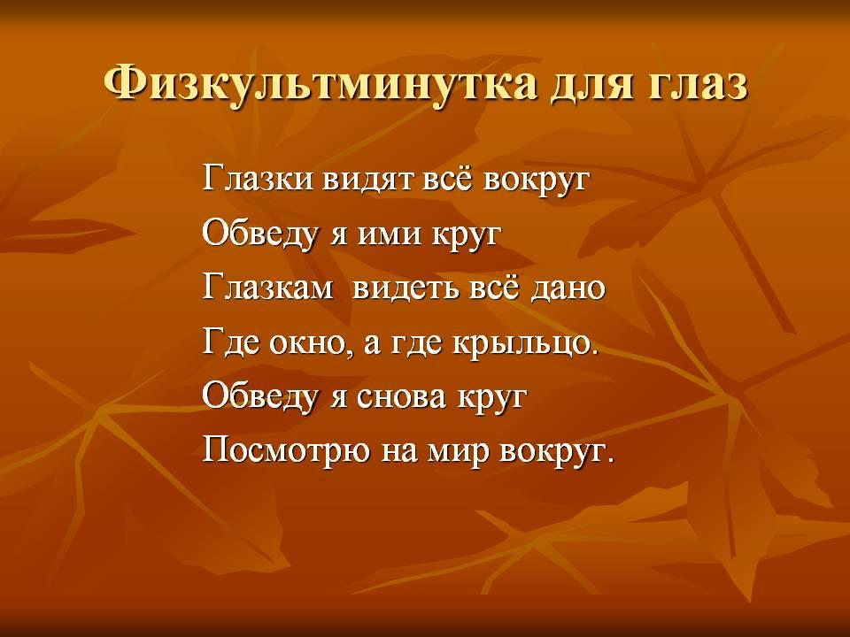

4. А теперь попробуй просклонять в тетрадь одно из личных местоимений по падежам. И это будет местоимение **ТЫ.**

5. Теперь немного потренируйся в выполнении заданий с местоимениями.

**1)Спиши. Выделенные имена существительные замените личными местоимениями.**

У меня есть сестра. Сестра учится в институте. Мой папа – геолог. Папа работает в Сибири.

**2)Спиши. Вставьте подходящие по смыслу личные местоимения.**

Катя сказала мне, что зимой _______ поедет в Москву. Завтра ______ пойдём в музей. В класс пришёл новый учитель, раньше ______ работал в другой школе.

**Спасибо за выполненную работу!**